Ejercicio 4
En primer lugar selecciono los dos equipos, el servidor y los conecto a través de un switch
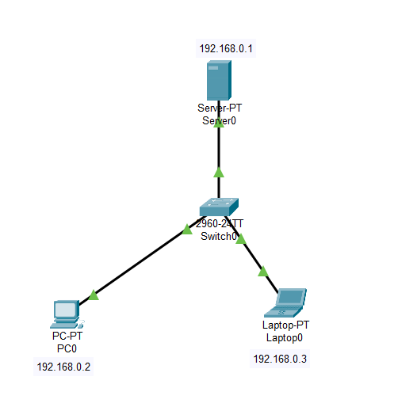
A continuación configuro el servidor.
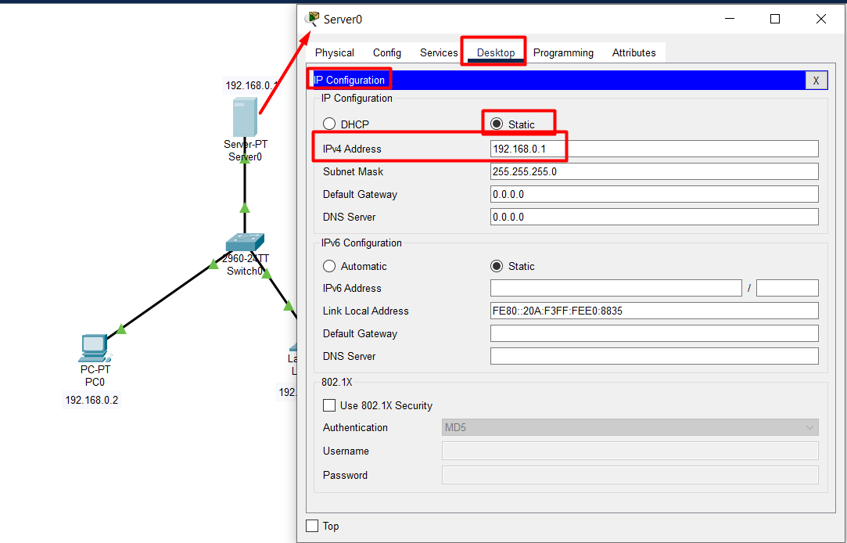
Le proporciono la IP y activo los servicios.
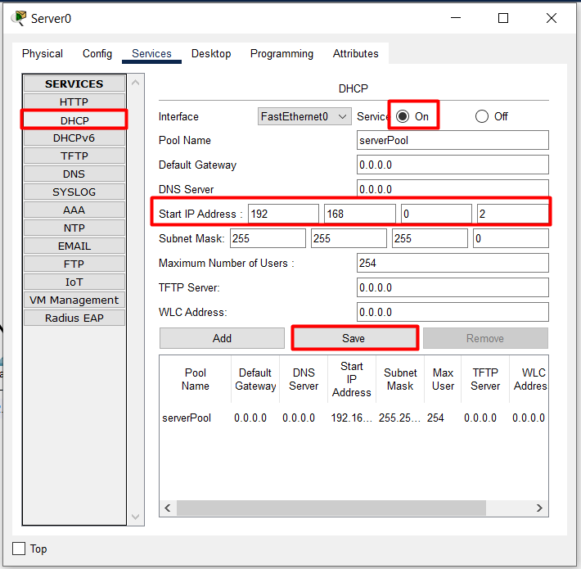
Le otorgo la IP de inicio, lo guardo y activo el servicio. En este caso se podría haber reducido el numero de usuarios a 3 pero no lo he hecho porque no es relevante.
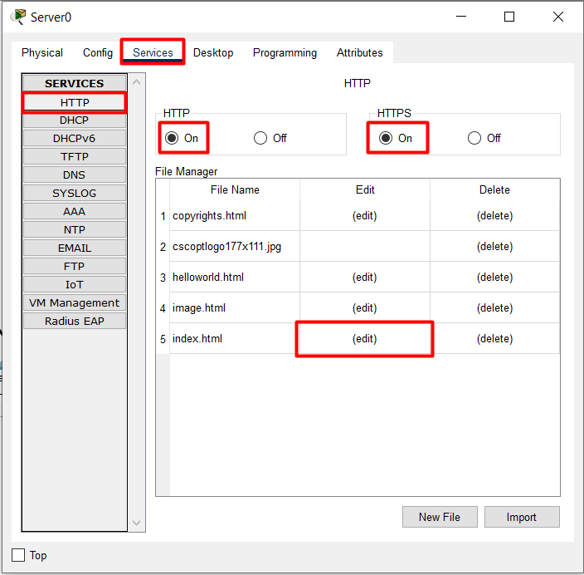
Activo el servidor web y modifico la página de inicio.
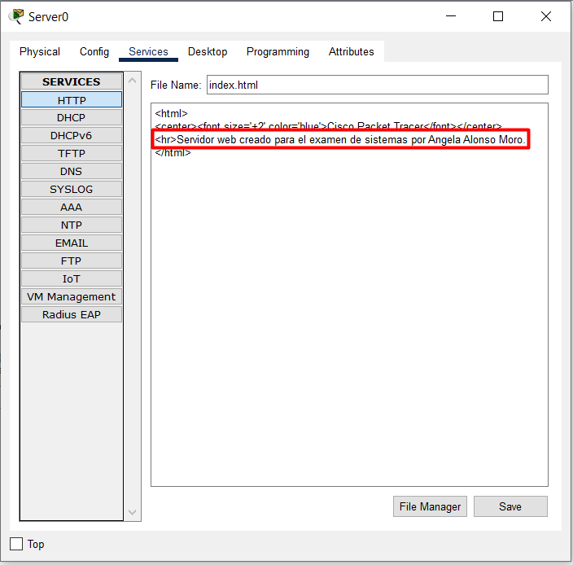
Añado el texto indicado y guardo.
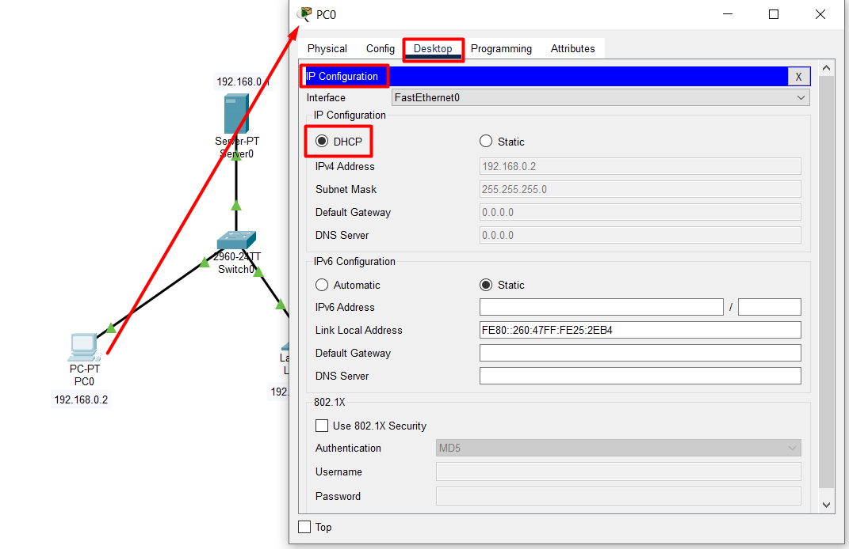
Activo el servicio DHCP en cada equipo para que reciba la IP de forma automática.
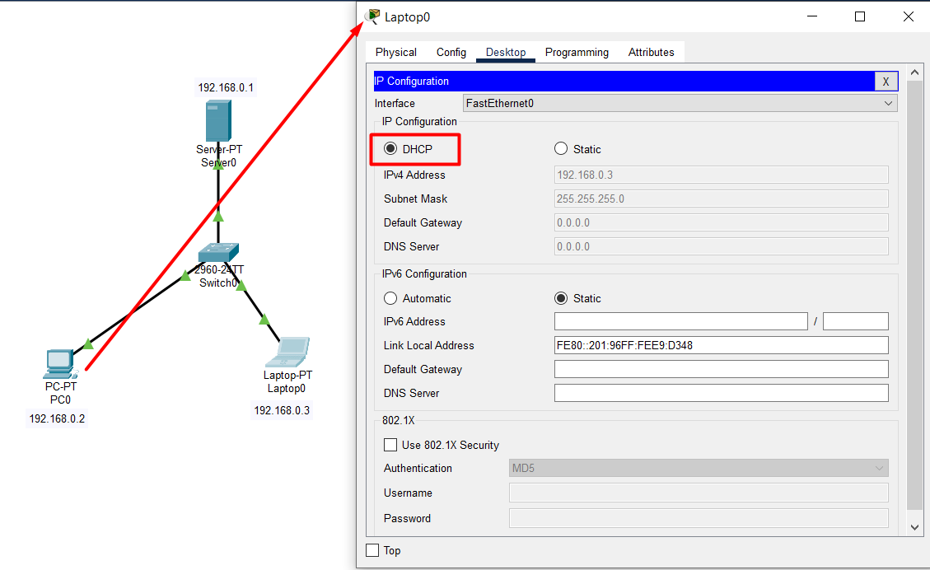
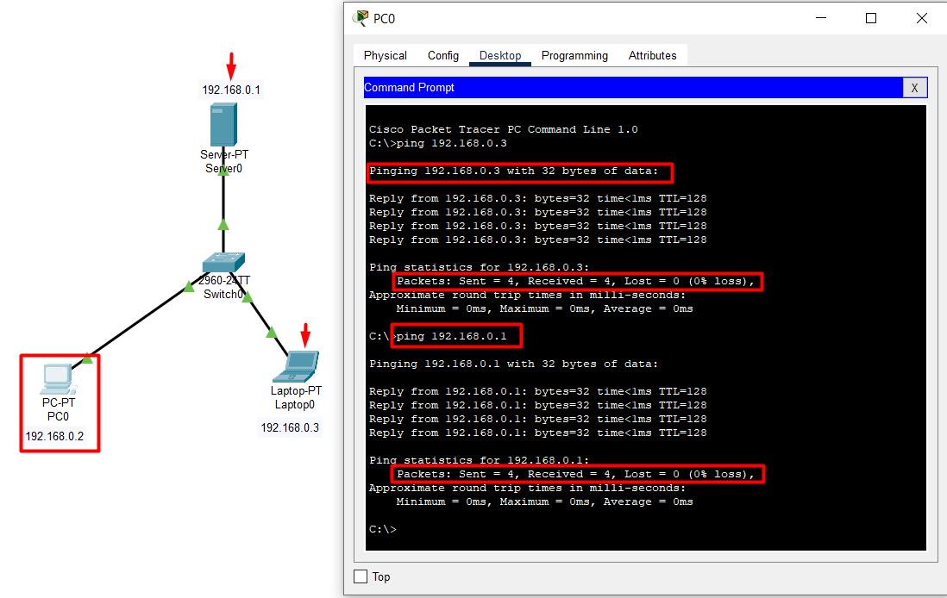
Compruebo la conexión entre los tres equipos.
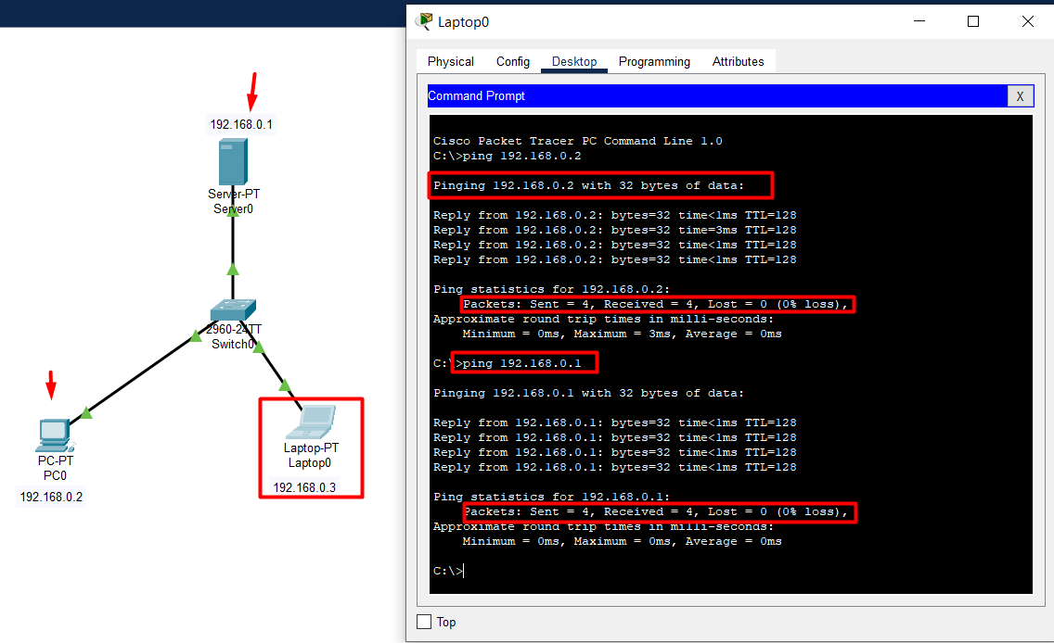
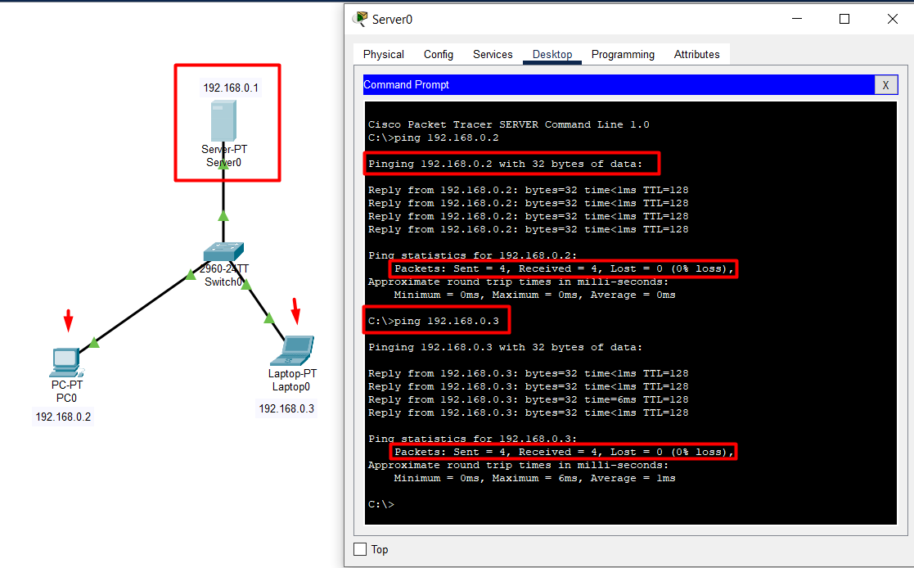
Todos están correctamente conectados.
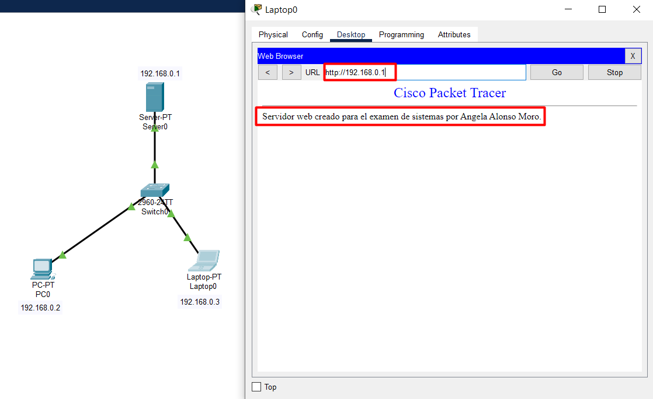
La web también funciona correctamente.

Ejercicio 5
Configuro la nueva red
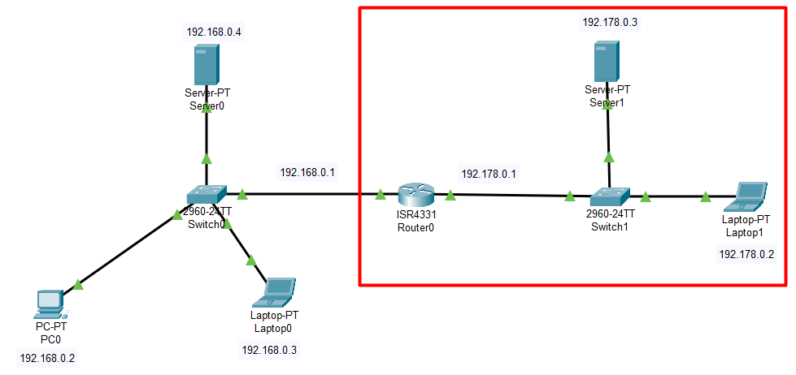
Configuro el router
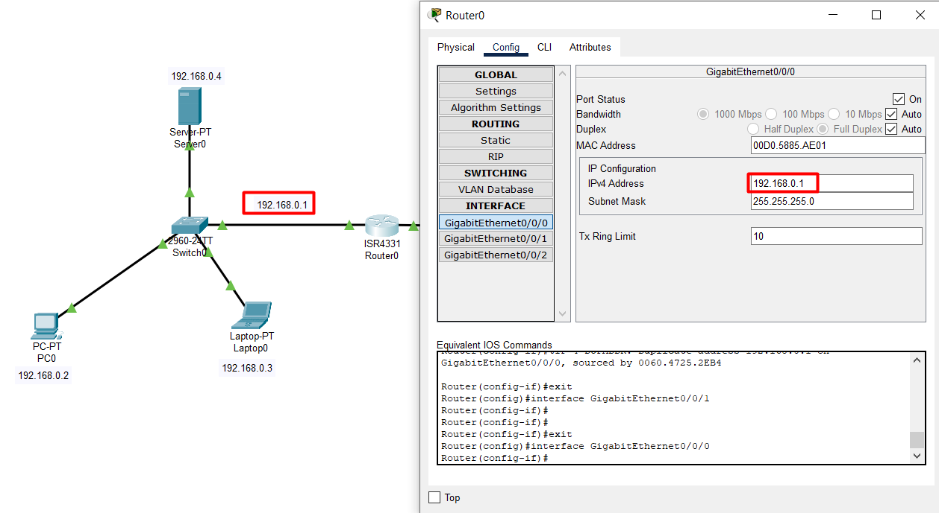
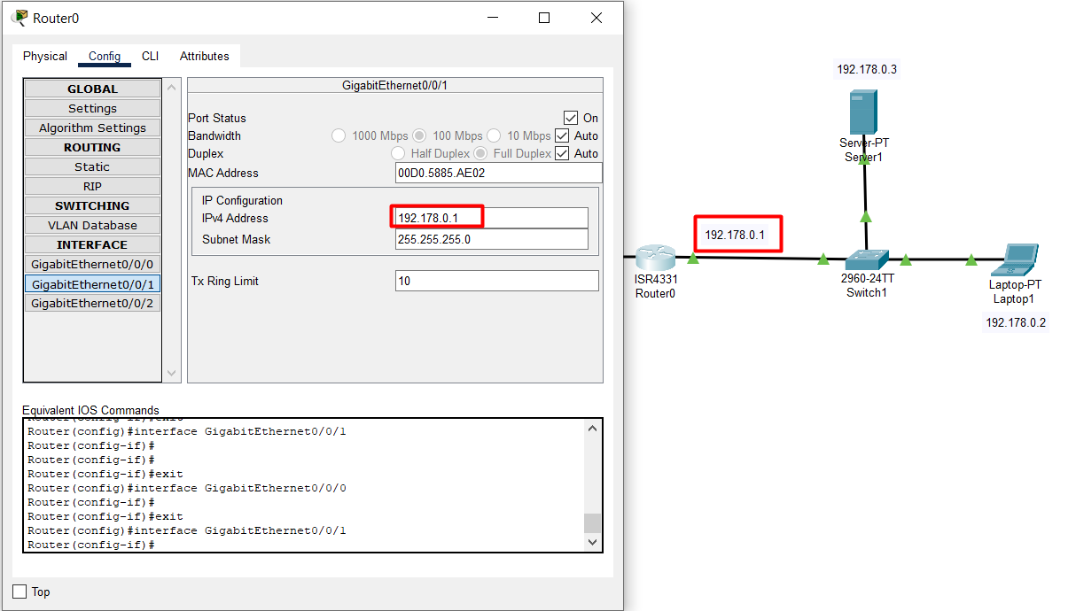
Configuro el servidor
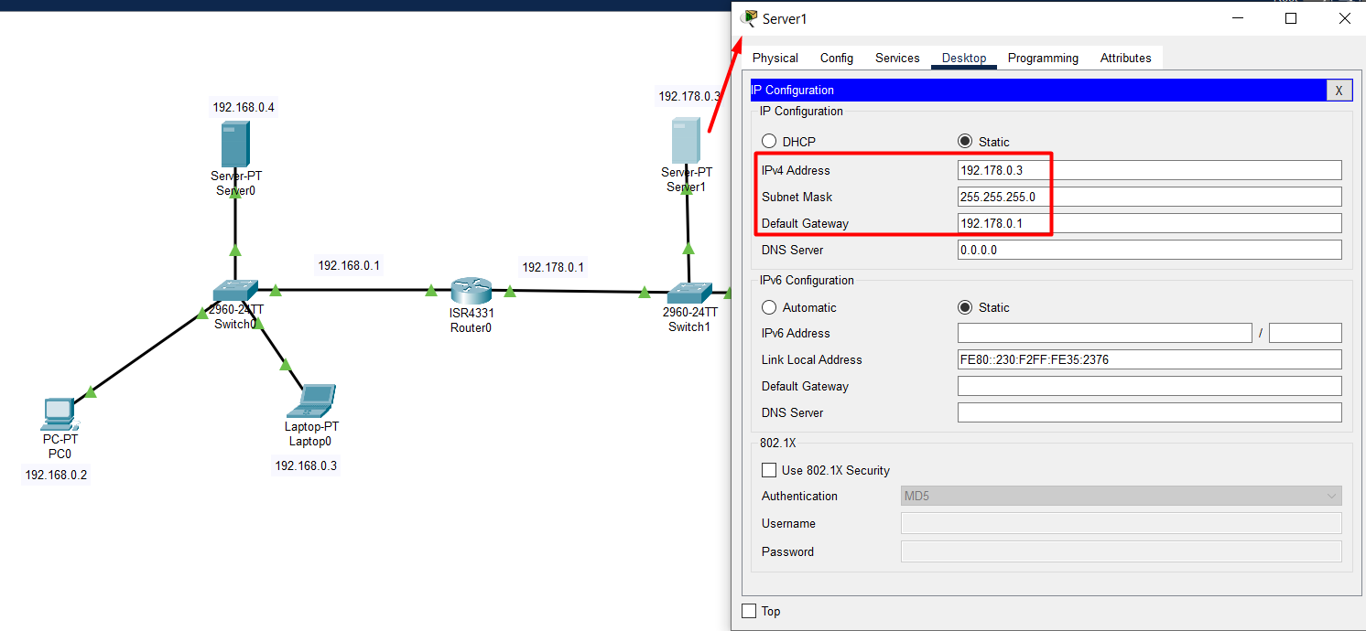
Enciendo el servicio y añado los usuarios
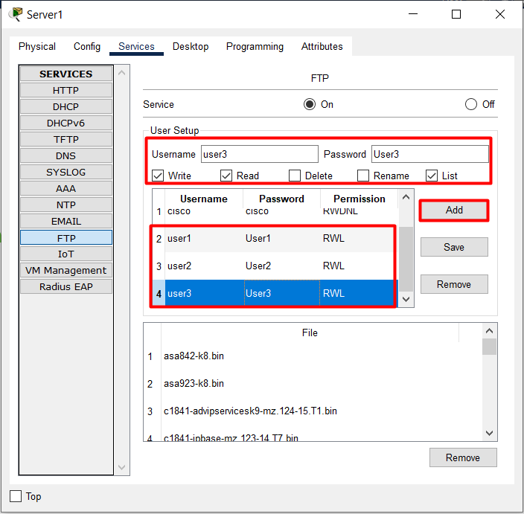
Configuro el portátil
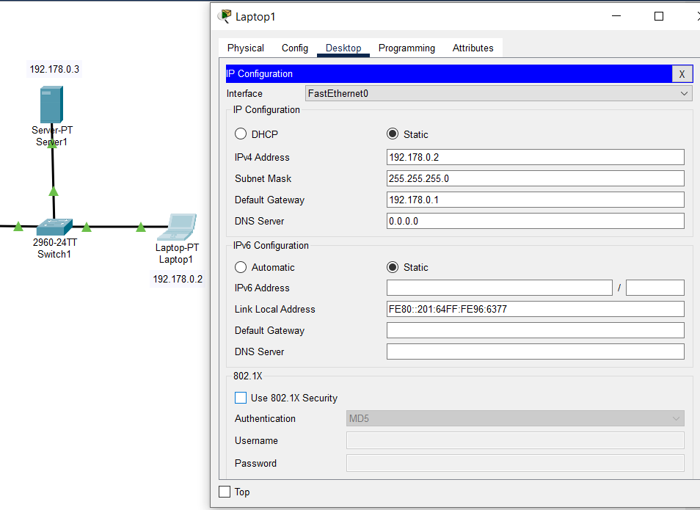
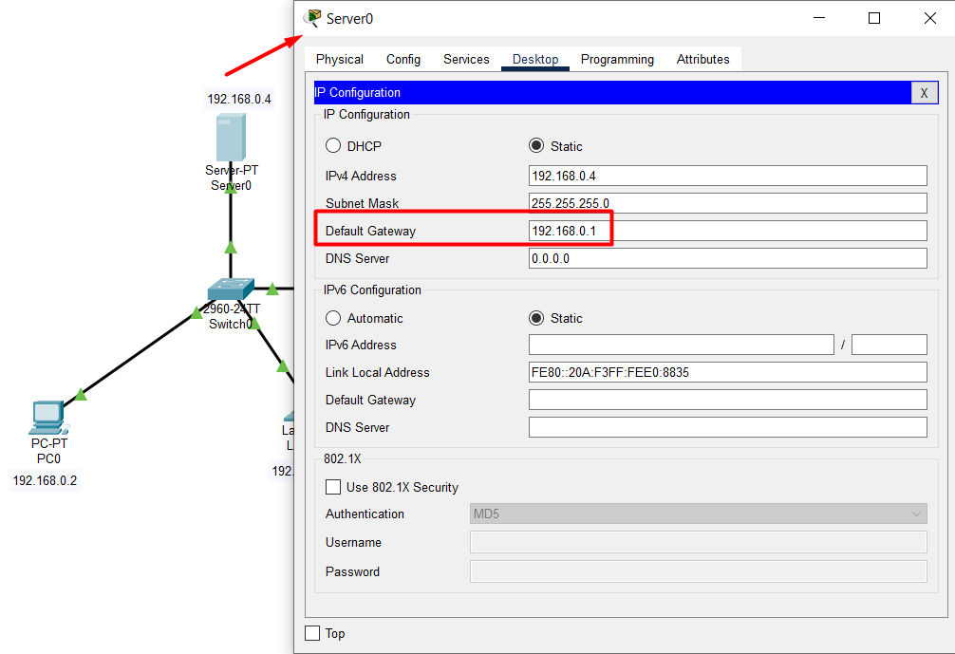
Configuro la otra red
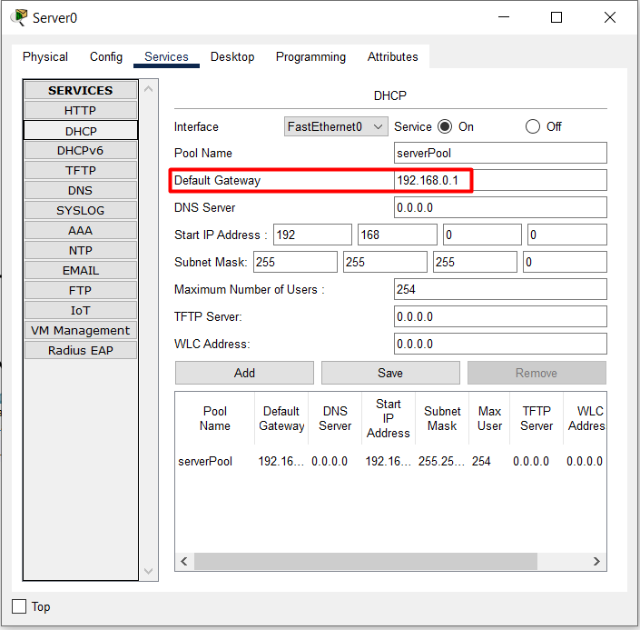
Recargo el servicio DHCP en los equipos
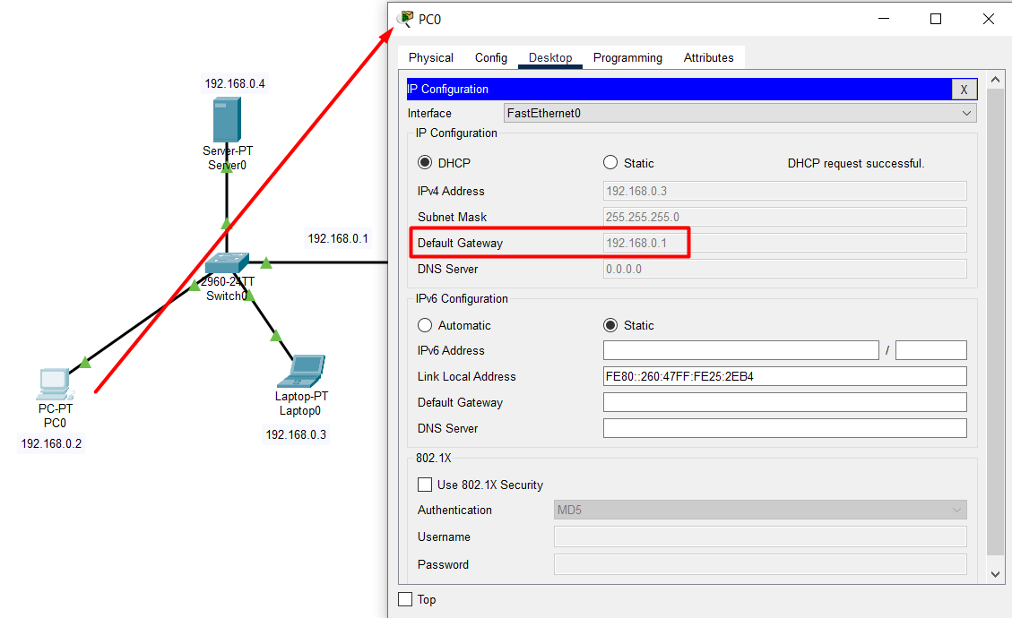
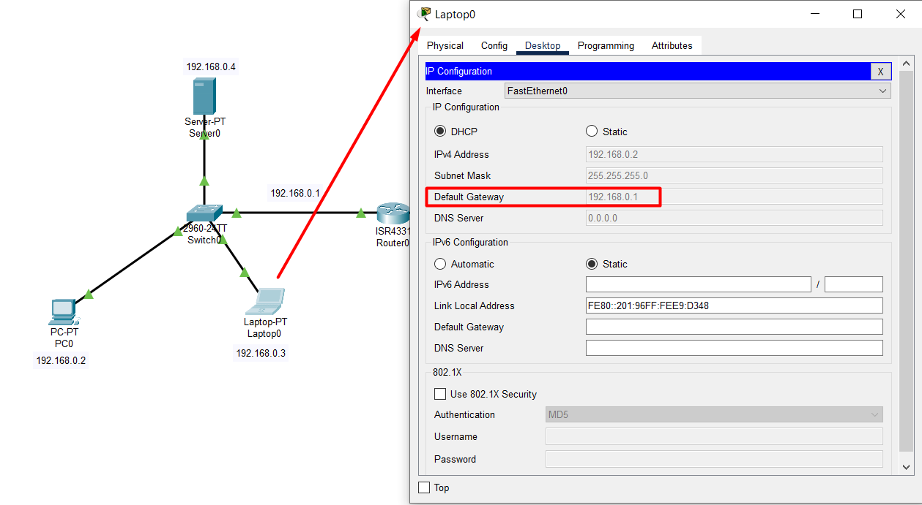
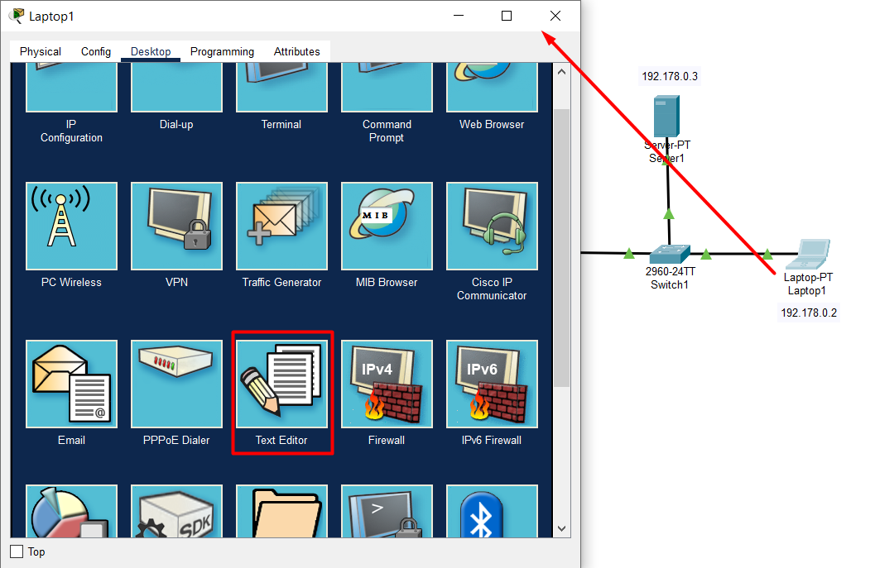
Creo un fichero de texto
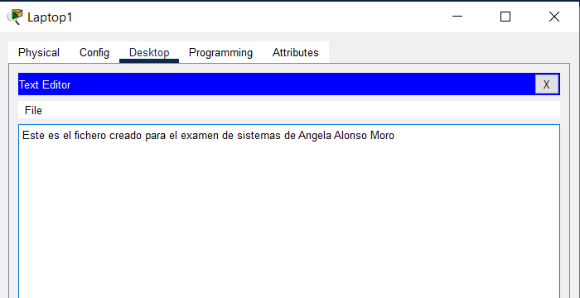
Lo guardo y accedo al servidor FTP
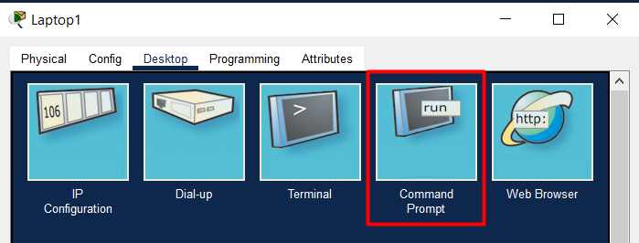
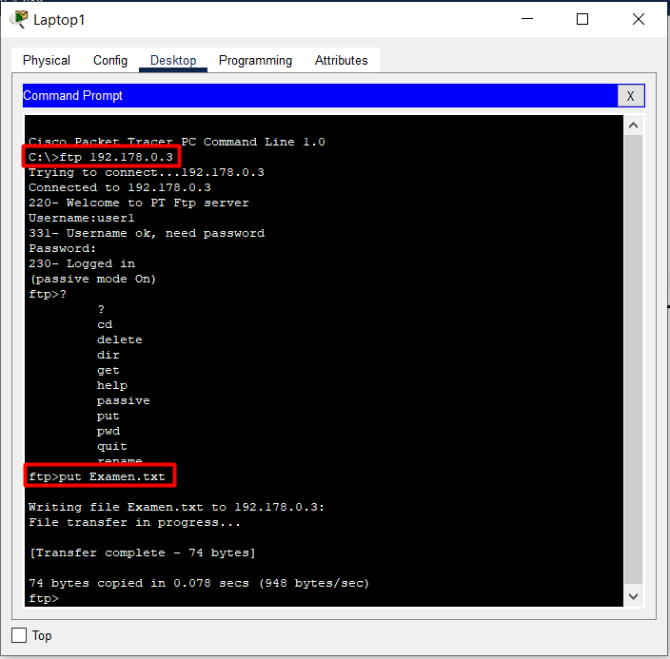
Subo el archivo que he nombrado examen.txt
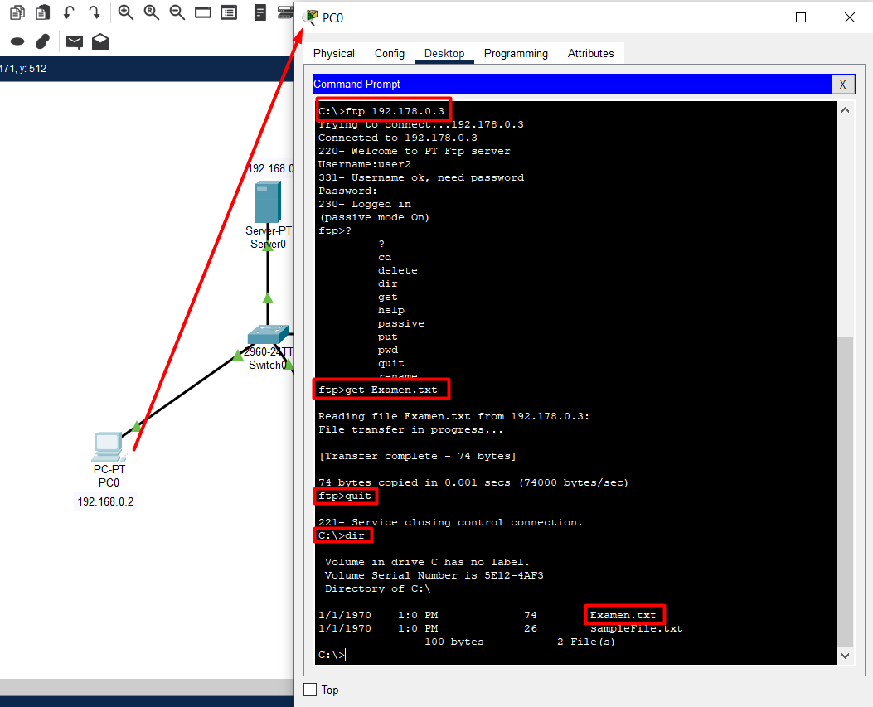
Accedo al servidor FTP desde un equipo de la otra red y descargo el archivo Examen.txt. Compruebo que se ha descargado.

Ejercicio 3

Apartado a
Primero consulto cual es la IP dinámica.
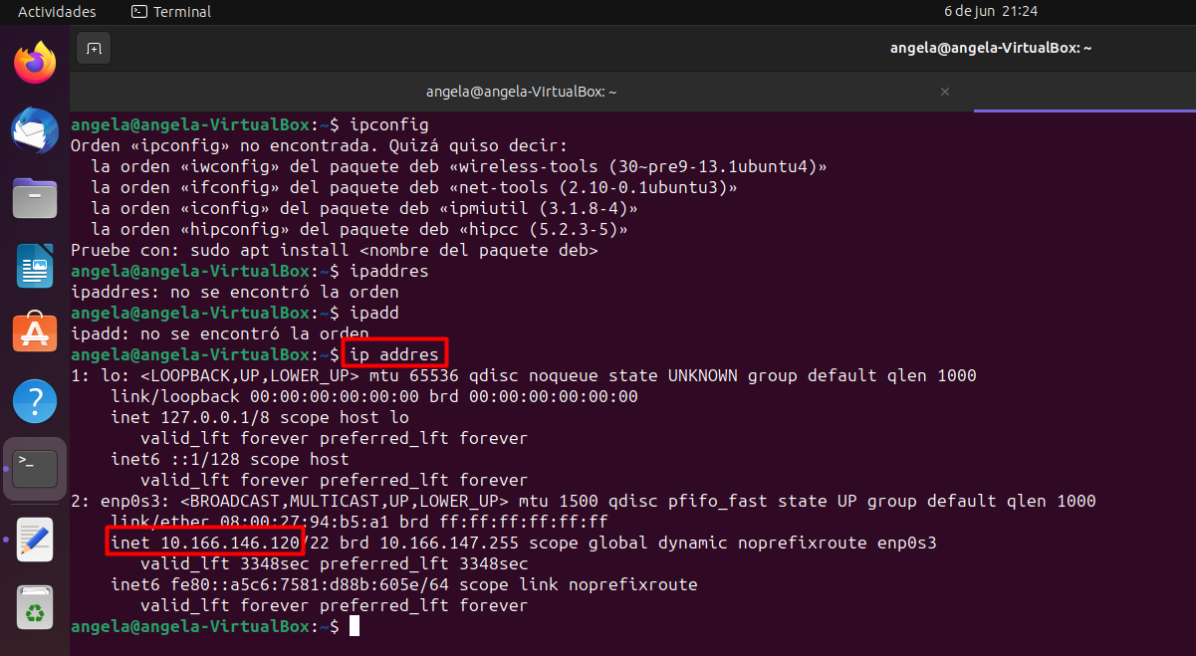
Edito el archivo de configuración de la red e introduzco esa IP para hacerla fija
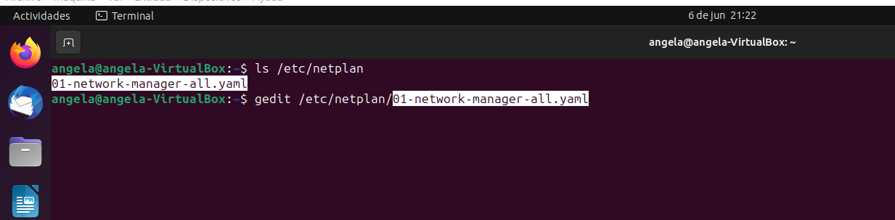
Hay que poner sudo para poder guardar los cambios
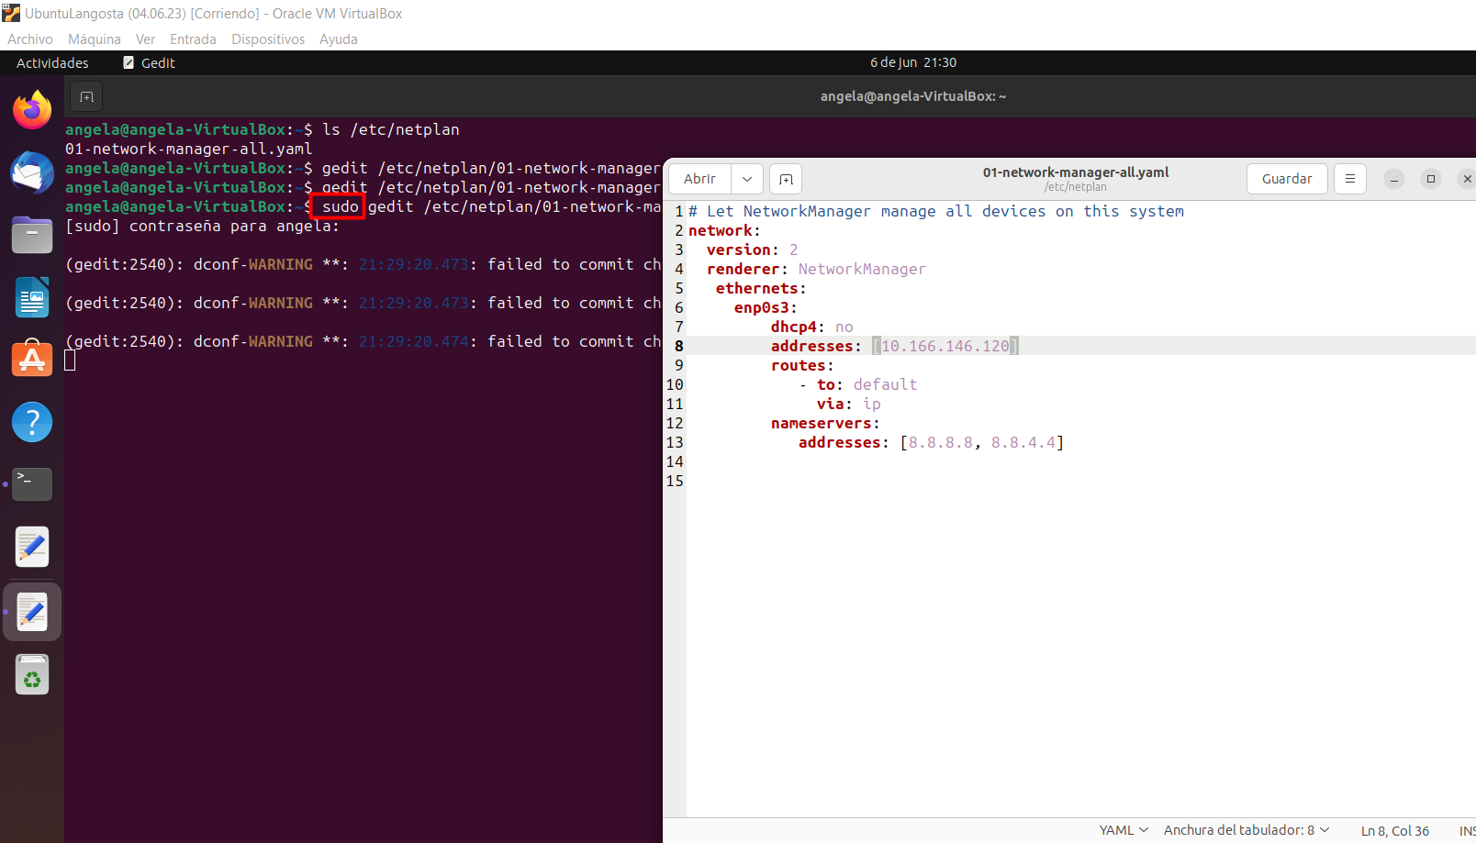
Guardo los cambios.
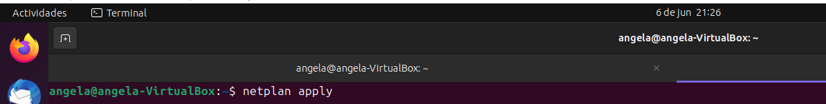
Aplico los cambios

Apartado b
Voy a reutilizar dos archivos que ya tengo por falta de tiempo
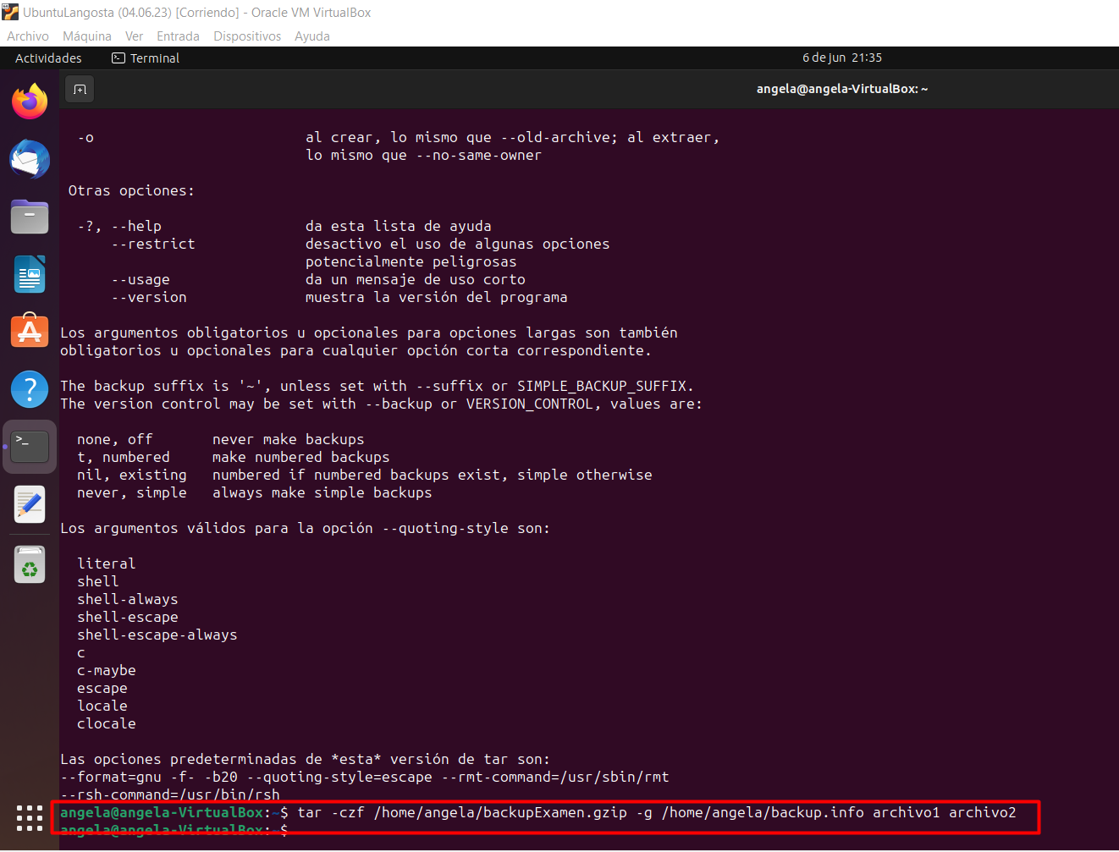
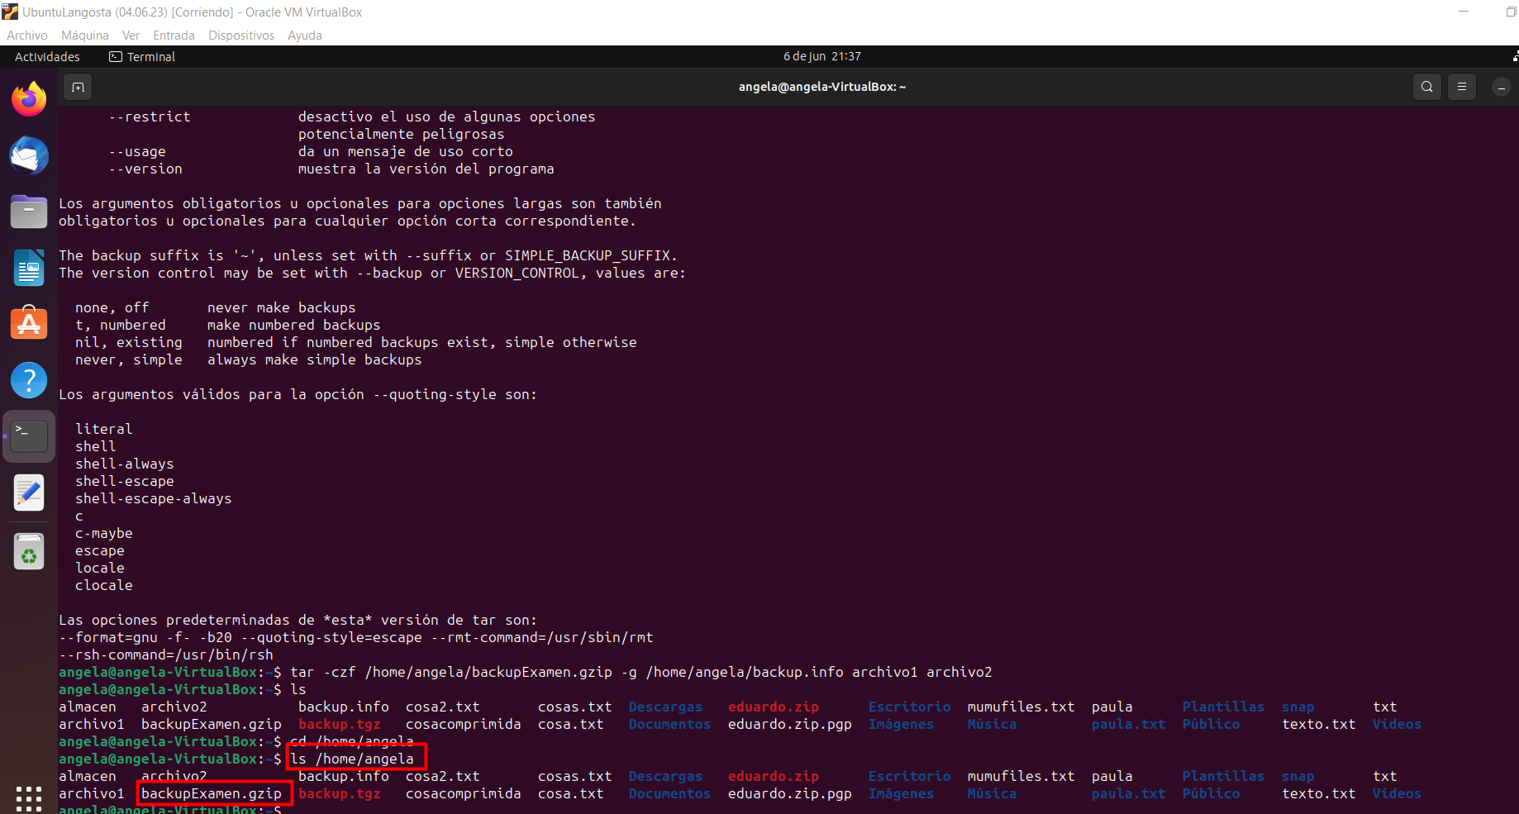

Apartado c

